**LAPORAN PRAKTIKUM ALGORITMA DAN PEMROGRAMAN**

**MODUL 2 – ALGORITMA PENYELEKSIAN KONDISI DAN PERULANGAN**



Nama : Muhammad Firyanul Rizky

NIM : 1708561006

PROGRAM STUDI TEKNIK INFORMATIKA

FAKULTAS MATEMATIKA DAN ILMU PENGETAHUAN ALAM

UNIVERSITAS UDAYANA

2018

BAB I

LANDASAN TEORI

* 1. **Penyeleksian Kondisi**

Penyeleksian kondisi digunakan untuk mengarahkan perjalanan suatu proses. Penyeleksian kondisi dapat diibaratkan sebagai katup atau kran yang mengatur jalannya air. Bila katup terbuka maka air akan mengalir dan sebaliknya bila katup tertutup air tidak akan mengalir atau akan mengalir melalui tempat lain. Fungsi penyeleksian kondisi penting artinya dalam penyusunan sebuah program, terutama untuk program yang kompleks.

* 1. **Struktur Dasar**

”If{…} – Else{…}”

Dalam struktur kondisi if...else minimal terdapat dua pernyataan. Jika kondisi yang diperiksa bernilai benar atau terpenuhi maka pernyataan pertama yang dilaksanakan dan jika kondisi yang diperiksa bernilai salah maka pernyataan yang kedua yang dilaksanakan. Bentuk umumnya adalah sebagai berikut :

if(kondisi){

pernyataan-1

}

else{

pernyataan-2

}

Contoh penggunaan IF ELSE:

#include<stdio.h>  
#include<conio.h>  
int main()  
{  
 char a;  
 printf("masukan karakter a-b = ");  
 scanf("%s",&a);  
 if(a == 'a')  
 {  
  printf("anda memasukan huruf a");  
 }  
 else if(a == 'b')  
 {  
  printf("anda memasukan huruf b");  
 }  
 else  
 {  
  printf("anda salah memasukan huruf!");  
 }  
 getch();

Bila program diatas dijalankan setelah itu kita menginputkan salah satu karakter, contohnya jika memaksukan karakter ‘a’ maka yang tercetak dilayar adalah ‘anda memasukkan huruf a’ dan begitu juga sampai tidak memasukkan keduanya maka yang tercetak dilayar adalah ‘anda salah memasukkan huruf!’.

**1.3. Sturktur Kondisi** “Switch(){Case : ... Default : ...}“

Struktur kondisi switch....case....default digunakan untuk penyeleksian kondisi dengan kemungkinan yang terjadi cukup banyak. Struktur ini akan melaksanakan salah satu dari beberapa pernyataan „case‟ tergantung nilai kondisi yang ada di dalam switch. Selanjutnya proses diteruskan hingga ditemukan pernyataan

„break‟. Jika tidak ada nilai pada case yang sesuai dengan nilai kondisi, maka proses akan diteruskan kepada pernyataan yang ada di bawah „default‟. Bentuk umum dari struktur kondisi ini adalah :

switch(kondisi)

{

}

Contoh :

case 1 : pernyataan-1;

break;

case 2 : pernyataan-2;

break;

.....

.....

case n : pernyataan-n;

break;

default : pernyataan-m

**1.4. Perulangan**

Dalam bahasa pemrograman C tersedia suatu fasilitas yang digunakan untuk melakukan proses yang berulang- ulang sebanyak keinginan kita. Misalnya saja, bila kita ingin menginput dan mencetak bilangan dari 1 sampai 100 bahkan 1000, tentunya kita akan merasa kesulitan. Namun dengan struktur perulangan proses, kita tidak perlu menuliskan perintah sampai 100 atau 1000 kali, cukup dengan beberapa perintah saja. Struktur perulangan dalam bahasa pemrograman C mempunyai bentuk yang bermacam- macam yaitu for(){…}, while(){…}, dan do{…}while().

**1.4.1. Struktur Perulangan** “for(){…………}

Struktur perulangan for biasa digunakan untuk mengulang suatu proses yang telah diketahui jumlah perulangannya. Dari segi penulisannya, struktur perulangan for(){...} tampaknya lebih efisien karena susunannya lebih simpel dan sederhana. Bentuk umum perulangan for(){...} adalah sebagai berikut :

for(inisialisasi; syarat; penambahan){

pernyataan;

}

Keterangan :

* Inisialisasi : pernyataan untuk menyatakan keadaan awal dari variabel kontrol.
* Syarat : ekspresi relasi yang menyatakan kondisi untuk keluar dari perulangan.
* Penambahan : pengatur perubahan nilai variabel kontrol.

Contoh penggunaan “for(){…}”:

#include<stdio.h>

int main()

{

int i;

for(i=1;i<=6;i++)

{

Printf(“%d”,i);

}

return 0;

}

**1.4.2.** **Struktur Perulangan** “while(){…}”

Perulangan while(){...} banyak digunakan pada program yang terstruktur. Perulangan ini banyak digunakan bila jumlah perulangannya belum diketahui. Proses perulangan akan terus berlanjut selama kondisi di dalam while() bernilai benar (true) dan akan berhenti bila kondisinya bernilai salah. Bentuk umumnya adalah sebagai berikut:

while(syarat){

pernyataan;

}

Contoh penggunaannya:

#include<stdio.h>

int main()

{

int i;

while(i<6)

{

Printf(“%d”,i);

i++;

**}**

**}**

**1.4.3. Struktur Perulangan** “do {…}while;”

Pada dasarnya struktur perulangan do{...}while() sama saja dengan struktur while(){...}, hanya saja pada proses perulangan dengan while, seleksi berada di while yang letaknya di atas sementara pada perulangan do...while, 7 Penyeleksian Kondisi dan Perulangan

Seleksi while berada di bawah batas perulangan. Jadi dengan menggunakan struktur do…while sekurang – kurangnya akan terjadi satu kali perulangan.

Bentuk umum nya:

do{

pernyataan;

}while(syarat);

Contoh Penggunaannya:

#include<stdio.h>

#include<conio.h>

void main()

{

int i;

i=1;

do{

printf(“%d Bahasa C\n”,x);

x++;

}while(x<=10)

getch();

}

BAB II

PEMBAHASAN

**2.1. Program menentukan apakah seseorang akan diberikan sertifikat atau tidak. Seseorang diberikan sertifikat berdasarkan nilainya. Nilai yang diberikan sertifikat yaitu nilai A, nilai B.**

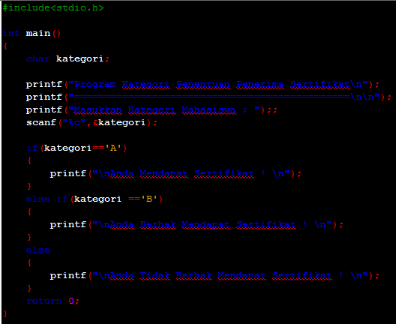

Hasil Program untuk yang berhak mendapat sertifikat:

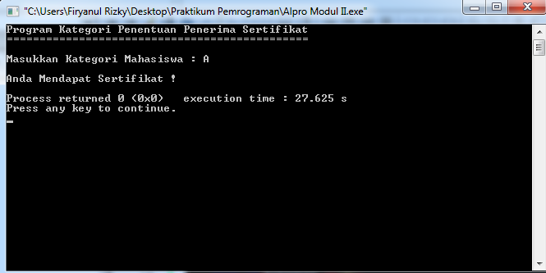

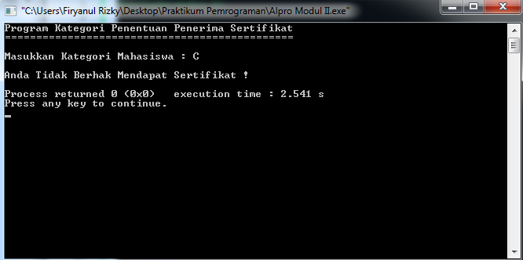

|  |  |
| --- | --- |
| **Syntax** | **Penjelasan** |
| **#include<stdio.h>** | Memasukkan library |
| **int main() {** | Fungsi utama |
| **char predikat;** | Deklarasi variable dengan tipe data char |
| **printf("Masukkan Predikat Nilai(A/B/C/D/E):");**  **scanf("%c",&predikat);** | Untuk input predikat |
| **if(predikat=='A')**  **{**  **printf("Anda Berhak Mendapat Sertifikat!\n");**  **}**  **else if(predikat =='B')**  **{**  **printf("Anda Berhak Mendapat Sertifikat!\n");**  **}**  **else**  **{**  **printf("Anda Tidak Berhak Mendapat Sertifikat!\n")**  **}** | Pengkondisian, dimana jika seseorang berhak mendapat sertifikat jika ia mendapat predikat A dan B,jika tidak maka tidak berhak mendapat sertifikat. |
| **}** | Penutup baris program |

Penjelasan Logika:

Seseorang akan mendapatkan sertifikat jika ia mendapat predikat A dan B, dengan demikian kita hanya memerlukan 1 tipe data dan 1 variabel. Ditambah dengan pengkondisian jika predikat A cetak berhak mendapat sertifikat, jika B juga berlaku hal sama, namun jika mendapat predikat lain selain A/B, cetak tidak berhak mendapat sertifikat.

**2.2 Program untuk mengetahui apakah suatu bilangan yang diinputkan adalah kelipatan 3 atau tidak !**

Source Kode:

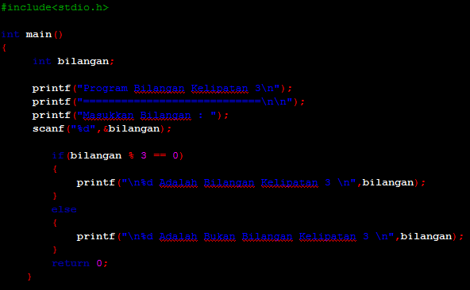

Hasil Output :

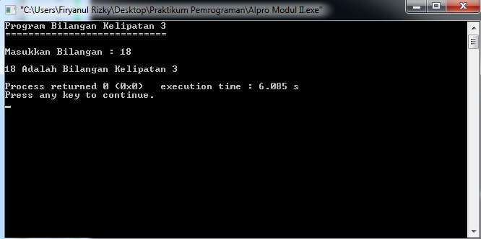

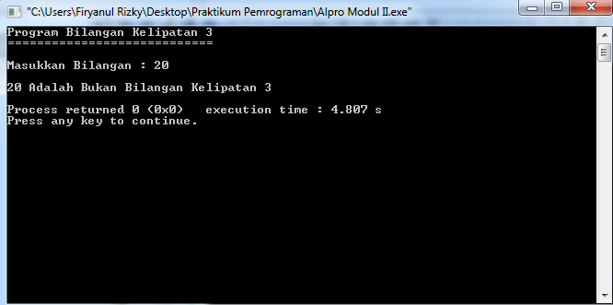

|  |  |
| --- | --- |
| **Syntax** | **Penjelasan** |
| **#include<stdio.h>** | Memasukkan library |
| **int main()**  **{** | Fungsi utama |
| **int agk;** | Deklarasi variable bertipe integer |
| **printf("Masukkan Bilangan :");**  **scanf("%d",&agk);** | Menginputkan angka |
| **if(agk%3==0)**  **{**  **printf("%d Adalah Bilangan Kelipatan 3!\n",agk);**  **}**  **else**  **{**  **printf("%d Adalah Bukan Bilangan Kelipatan 3!\n",agk);**  **}** | Pengkondisian dengan syarat menggunakan modulus 3. |
| **return 0;**  **}** | Membalikkan nilai ke nol. |

Penjelasan Logika Program:

Kita deklarasikan dahulu sebuah variabel bertype integer, kemudian lanjutkan dengan membuat inputan untuk memasukkan angkanya, gunakan pengkondisian IF ELSE dengan membuat kondisi nilai benar adalah sebuah kelipatan tiga jika inputan itu bermodulus 3, jika tidak maka bukan kelipatan 3.

**2.3 Program menghitung total gaji yang didapatkan oleh seorang pegawai. Gaji ditentukan berdasarkan gaji pokok, tunjangan suami/istri dan tunjangan anak. Tunjangan suami/istri sebesar 10% dari gaji pokok jika status sudah menikah. Sedangkan tunjangan anak adalah 5% dari gaji pokok per anak, dengan maksimal jumlah anak yang ditanggung adalah 3. Gaji pokok, status dan jumlah anak akan dimasukkan pengguna. Total gaji masih akan dikurangi lagi dengan pajak yaitu, pajak sebesar 10% untuk total gaji di atas 5000000, sedangkan gaji antara 2000000 sampai 5000000 dikenai pajak sebesar 5%. Hitunglah total gaji setelah dikenai pajak!**

Input Program :

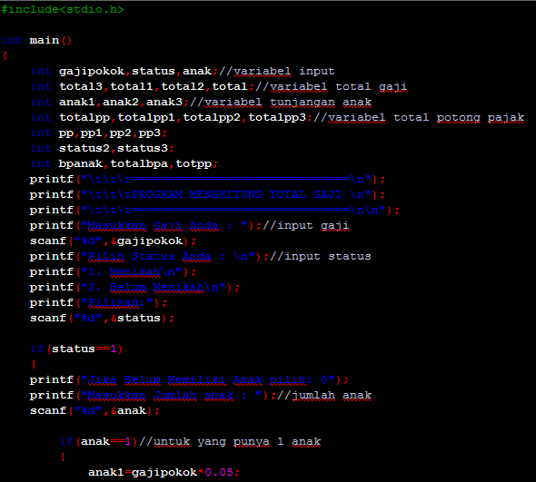

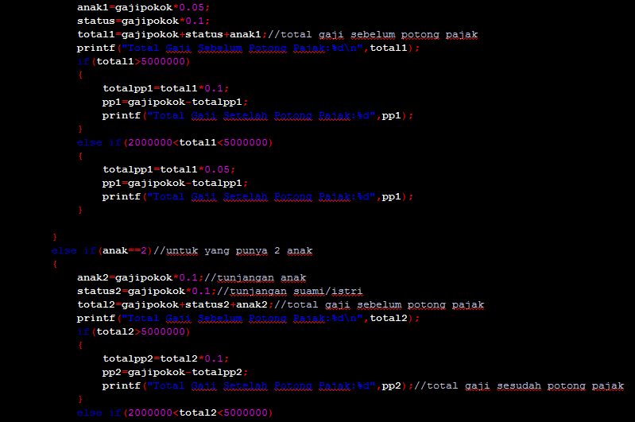

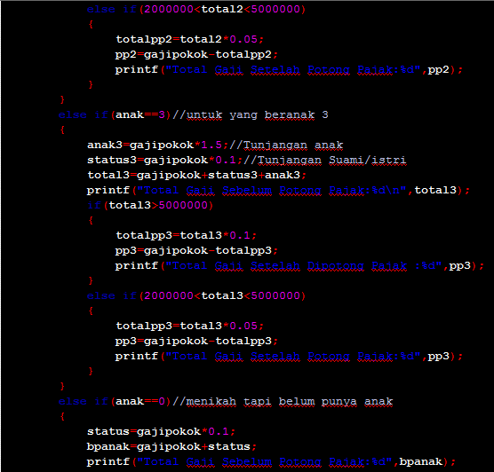

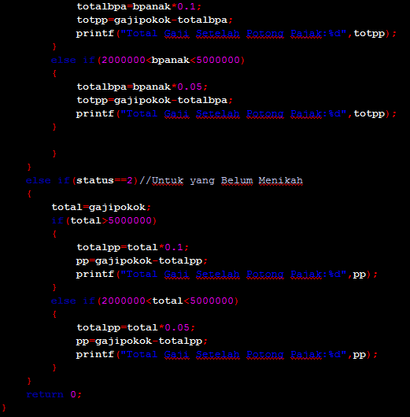

Source Codenya :

#include<stdio.h>

int main()

{

int gajipokok,status,anak;//variabel input

int total3,total1,total2,total;//variabel total gaji

int anak1,anak2,anak3;//variabel tunjangan anak

int totalpp,totalpp1,totalpp2,totalpp3;//variabel total potong pajak

int pp,pp1,pp2,pp3;

int status2,status3;

int bpanak,totalbpa,totpp;

printf("\t\t\t==============================\n");

printf("\t\t\tPROGRAM MENGHITUNG TOTAL GAJI\n");

printf("\t\t\t==============================\n");

printf("Masukkan Gaji Anda:");//input gaji

scanf("%d",&gajipokok);

printf("Pilih Status Anda:\n");//input status

printf("1. Menikah\n");

printf("2. Belum Menikah\n");

printf("Pilihan:");

scanf("%d",&status);

if(status==1)

{

printf("Jika Belum Memiliki Anak pilih: 0");

printf("Masukkan Jumlah anak:");//jumlah anak

scanf("%d",&anak);

if(anak==1)//untuk yang punya 1 anak

{

anak1=gajipokok*0.05;

status=gajipokok*0.1;

total1=gajipokok+status+anak1;//total gaji sebelum potong pajak

printf("Total Gaji Sebelum Potong Pajak:%d\n",total1);

if(total1>5000000)

{

totalpp1=total1*0.1;

pp1=gajipokok-totalpp1;

printf("Total Gaji Setelah Potong Pajak:%d",pp1);

}

else if(2000000<total1<5000000)

{

totalpp1=total1*0.05;

pp1=gajipokok-totalpp1;

printf("Total Gaji Setelah Potong Pajak:%d",pp1);

}

}

else if(anak==2)//untuk yang punya 2 anak

{

anak2=gajipokok*0.1;//tunjangan anak

status2=gajipokok*0.1;//tunjangan suami/istri

total2=gajipokok+status2+anak2;//total gaji sebelum potong pajak

printf("Total Gaji Sebelum Potong Pajak:%d\n",total2);

if(total2>5000000)

{

totalpp2=total2*0.1;

pp2=gajipokok-totalpp2;

printf("Total Gaji Setelah Potong Pajak:%d",pp2);//total gaji sesudah potong pajak

}

else if(2000000<total2<5000000)

{

totalpp2=total2*0.05;

pp2=gajipokok-totalpp2;

printf("Total Gaji Setelah Potong Pajak:%d",pp2);

}

}

else if(anak==3)//untuk yang beranak 3

{

anak3=gajipokok*1.5;//Tunjangan anak

status3=gajipokok*0.1;//Tunjangan Suami/istri

total3=gajipokok+status3+anak3;

printf("Total Gaji Sebelum Potong Pajak:%d\n",total3);

if(total3>5000000)

{

totalpp3=total3*0.1;

pp3=gajipokok-totalpp3;

printf("Total Gaji Setelah Dipotong Pajak :%d",pp3);

}

else if(2000000<total3<5000000)

{

totalpp3=total3*0.05;

pp3=gajipokok-totalpp3;

printf("Total Gaji Setelah Potong Pajak:%d",pp3);

}

}

else if(anak==0)//menikah tapi belum punya anak

{

status=gajipokok*0.1;

bpanak=gajipokok+status;

printf("Total Gaji Sebelum Potong Pajak:%d",bpanak);

if(bpanak>5000000)

{

totalbpa=bpanak*0.1;

totpp=gajipokok-totalbpa;

printf("Total Gaji Setelah Potong Pajak:%d",totpp);

}

else if(2000000<bpanak<5000000)

{

totalbpa=bpanak*0.05;

totpp=gajipokok-totalbpa;

printf("Total Gaji Setelah Potong Pajak:%d",totpp);

}

}

}

else if(status==2)//Untuk yang Belum Menikah

{

total=gajipokok;

if(total>5000000)

{

totalpp=total*0.1;

pp=gajipokok-totalpp;

printf("Total Gaji Setelah Potong Pajak:%d",pp);

}

else if(2000000<total<5000000)

{

totalpp=total*0.05;

pp=gajipokok-totalpp;

printf("Total Gaji Setelah Potong Pajak:%d",pp);

}

}

return 0;

}

Hasil Output :

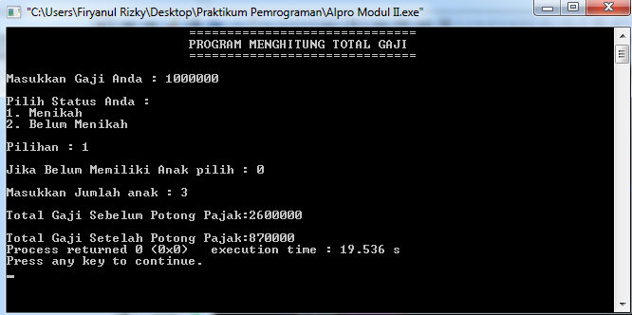

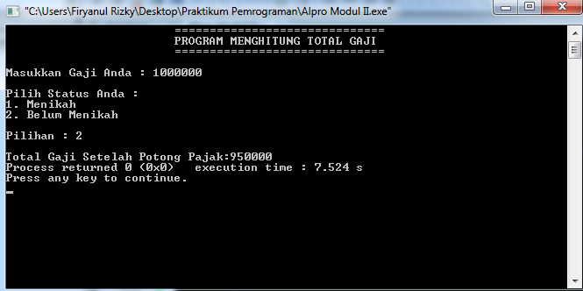

|  |  |
| --- | --- |
| **Syntax** | **Penjelasan** |
| **#include<stdio.h>** | Memasukkan Library standar input output |
| **int main ()**  **{** | Bagian fungsi utama |
| **int gajipokok,status,anak;** *//variabel input//*  **int total3,total1,total2,total;** *//variabel total gaji//*  **int anak1,anak2,anak3;** *//variabel tunjangan anak//*  **int totalpp,totalpp1,totalpp2,totalpp3;** *//variabel total potong pajak//*    **int pp,pp1,pp2,pp3;**  **int status2,status3;** | Pendeklarasian variable dengan tipe data integer. |
| **printf("\t\t\t==============================\n");**  **printf("\t\t\tPROGRAM MENGHITUNG TOTAL GAJI\n");**  **printf("\t\t\t==============================\n"); printf("Masukkan Gaji Anda:");//input gaji**  **scanf("%d",&gajipokok);**  **printf("Pilih Status Anda:\n");//input status**  **printf("1. Menikah\n");**  **printf("2. Belum Menikah\n");**  **printf("Pilihan:");**  **scanf("%d",&status);** | Menginputkan gaji,status |
| **if(status==1)**  **{**  **printf("Jika Belum Memiliki Anak pilih: 0");**  **printf("Masukkan Jumlah anak***:");//jumlah anak*  **scanf("%d",&anak);**  **if(anak==1)//untuk yang punya 1 anak**  **{**  **anak1=gajipokok*0.05;**  **status=gajipokok*0.1;**  **total1=gajipokok+status+anak1;***//total gaji sebelum potong pajak//*  **printf("Total Gaji Sebelum Potong Pajak:%d\n",total1);**  **if(total1>5000000)**  **{**  **totalpp1=total1*0.1;**  **pp1=gajipokok-totalpp1;**  **printf("Total Gaji Setelah Potong Pajak:%d",pp1);**  **}**  **else if(2000000<total1<5000000)**  **{**  **totalpp1=total1*0.05;**  **pp1=gajipokok-totalpp1;**  **printf("Total Gaji Setelah Potong Pajak:%d",pp1);**  **}**  **}**  **else if(anak==2)** *//untuk yang punya 2 anak//*  **{**  **anak2=gajipokok*0.1;** *//tunjangan anak//*  **status2=gajipokok*0.1;** *//tunjangan suami/istri//*  **total2=gajipokok+status2+anak2;** *//total gaji sebelum potong pajak//*  **printf("Total Gaji Sebelum Potong Pajak:%d\n",total2);**  **if(total2>5000000)**  **{**  **totalpp2=total2*0.1;**  **pp2=gajipokok-totalpp2;**  **printf("Total Gaji Setelah Potong Pajak:%d",pp2);** *//total gaji sesudah potong pajak*  **}**  **else if(2000000<total2<5000000)**  **{**  **totalpp2=total2*0.05;**  **pp2=gajipokok-totalpp2;**  **printf("Total Gaji Setelah Potong Pajak:%d",pp2);**  **}**  **}**  **else if(anak==3)** *//untuk yang beranak 3//*  **{**  **anak3=gajipokok*1.5;***//Tunjangan anak//*  **status3=gajipokok*0.1;***//Tunjangan Suami/istri//*  **total3=gajipokok+status3+anak3;**  **printf("Total Gaji Sebelum Potong Pajak:%d\n",total3);**  **if(total3>5000000)**  **{**  **totalpp3=total3*0.1;**  **pp3=gajipokok-totalpp3;**  **printf("Total Gaji Setelah Dipotong Pajak :%d",pp3);**  **}**  **else if(2000000<total3<5000000)**  **{**  **totalpp3=total3*0.05;**  **pp3=gajipokok-totalpp3;**  **printf("Total Gaji Setelah Potong Pajak:%d",pp3);**  **}**  **}**  **else if(anak==0)***//menikah tapi belum punya anak//*  **{**  **status=gajipokok*0.1;**  **bpanak=gajipokok+status;**  **printf("Total Gaji Sebelum Potong Pajak:%d",bpanak);**  **if(bpanak>5000000)**  **{**  **totalbpa=bpanak*0.1;**  **totpp=gajipokok-totalbpa;**  **printf("Total Gaji Setelah Potong Pajak:%d",totpp);**  **}**  **else if(2000000<bpanak<5000000)**  **{**  **totalbpa=bpanak*0.05;**  **totpp=gajipokok-totalbpa;**  **printf("Total Gaji Setelah Potong Pajak:%d",totpp);**  **}**  **}**  **}**  **else if(status==2)** *//Untuk yang Belum Menikah//*  **{**  **total=gajipokok;**  **if(total>5000000)**  **{**  **totalpp=total*0.1;**  **pp=gajipokok-totalpp;**  **printf("Total Gaji Setelah Potong Pajak:%d",pp);**  **}**  **else if(2000000<total<5000000)**  **{**  **totalpp=total*0.05;**  **pp=gajipokok-totalpp;**  **printf("Total Gaji Setelah Potong Pajak:%d",pp);**  **}**  **}**  **return 0;**  **}** | Pengkondisian dengan status sebagai syaratnya,disana juga menggunakan pengkondisian bersarang(IF dalam IF) dalam pengkondisian ini akan menginputkan lagi jumlah anaknya dan juga dengan menggunakan operator ‘+’ dan ‘*’,maka total gaji setelah potong pajak akan tercetak disini |
| **return 0;**  **}** | Mengembalikan nilai ke nol. |

Penjelasan Logika:

Dalam Program ini diminta menginputkan gaji, status dan anak dengan adanya syarat tunjangan. Dalam program saya masukkan disana inputan gaji status, lalu saya gunakan IF ELSE untuk menentukan statusnya. Jadi untuk yang sudah menikah memilih/menekan angka 1, lalu saya gunakan IF bersarang dalam IF itu saya meminta user untuk menginputkan lagi jumlah anak, karena saya mengasumsikan yang sudah menikah pasti mempunyai anak, namun jika belum saya menambahkan disana sebuah pilihan jika belum memiliki anak. Untuk yang belum menikah pastinya belum memiliki anak maupun suami/istri, maka gajinya hanya dipotong pajak langsung dan tidak memiliki tunjangan apapun.

**2.4 Buatlah program untuk membuat tampilan berikut :**

**Masukkan baris : 5**

**Masukkan kolom : 6**

**1 2 3 4 5 6**

**2 4 6 8 10 12**

**3 6 9 12 15 18**

**4 8 12 16 20 24**

**5 10 15 20 25 30**

Source Code:

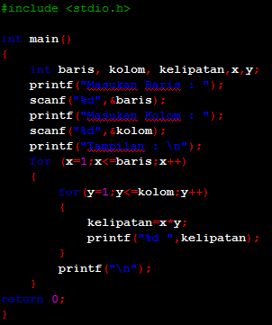

|  |  |
| --- | --- |
| **Syntax** | **Penjelasan** |
| **#include <stdio.h>** | Memasukkan variable |
| **int main()**  **{** | Fungsi utama |
| **int baris, kolom, kelipatan,x,y;** | Deklarasi variable dengan tipe data integer |
| **printf("Masukan Baris : ");**  **scanf("%d",&baris);**  **printf("Masukan Kolom : ");**  **scanf("%d",&kolom);**  **printf("Tampilan : \n");** | Menginput batas baris dan kolom yang diinginkan |
| **for (x=1;x<=baris;x++)**  **{**  **for(y=1;y<=kolom;y++)**  **{**  **kelipatan=x*y;**  **printf("%d ",kelipatan);**  **}**  **printf("\n");**  **}** | Gunakan for untuk membuat batas dan increment. Setelah itu gunakan operator * untuk mengkali baris dan kolomnya agar terjadi kelipatan saat program dijalankan. Kemudian cetak.  Gunakan fungsi ‘\n’ untuk membuat baris baru. |
| **return 0;**  **}** | Membalikkan nilai menjadi 0. |

Penjelasan Logika :

Jika ingin membuat sebuah baris dan deret dengan kelipatan, cukup menggunakan for dengan batas tertentu, kemudian kalikan saja variabel batasnya dan cetak menggunakan fungsi printf().

**2.5 Program untuk menampilkan perulangan bintang seperti berikut ini :**

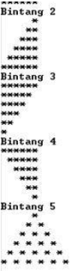

Input Program :

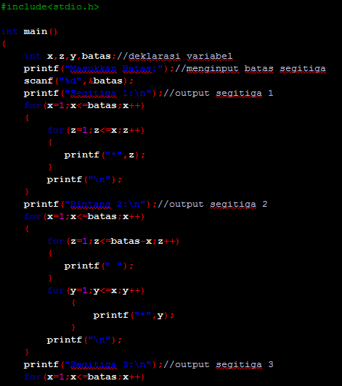

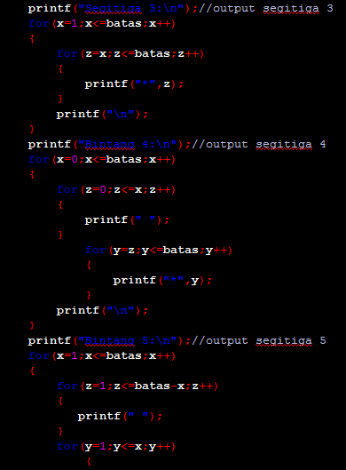

Output Program :

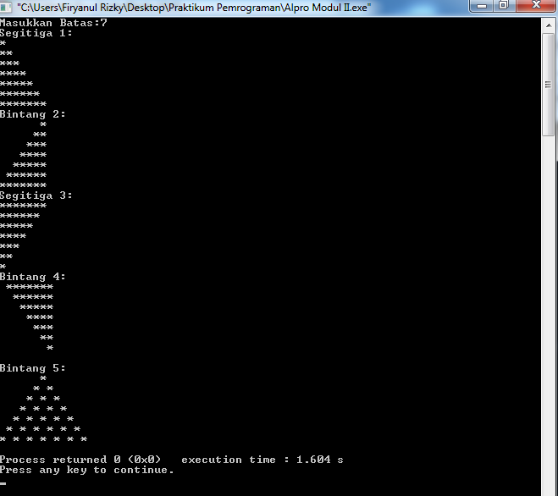

Source Codenya:

#include<stdio.h>

int main()

{

int x,z,y,batas;//deklarasi variabel

printf("Masukkan Batas:");//menginput batas segitiga

scanf("%d",&batas);

printf("Segitiga 1:\n");//output segitiga 1

for(x=1;x<=batas;x++)

{

for(z=1;z<=x;z++)

{

printf("*",z);

}

printf("\n");

}

printf("Bintang 2:\n");//output segitiga 2

for(x=1;x<=batas;x++)

{

for(z=1;z<=batas-x;z++)

{

printf(" ");

}

for(y=1;y<=x;y++)

{

printf("*",y);

}

printf("\n");

}

printf("Segitiga 3:\n");//output segitiga 3

for(x=1;x<=batas;x++)

{

for(z=x;z<=batas;z++)

{

printf("*",z);

}

printf("\n");

}

printf("Bintang 4:\n");//output segitiga 4

for(x=0;x<=batas;x++)

{

for(z=0;z<=x;z++)

{

printf(" ");

}

for(y=z;y<=batas;y++)

{

printf("*",y);

}

printf("\n");

}

printf("Bintang 5:\n");//output segitiga 5

for(x=1;x<=batas;x++)

{

for(z=1;z<=batas-x;z++)

{

printf(" ");

}

for(y=1;y<=x;y++)

{

printf("* ",y);

}

printf("\n");

}

return 0;

}

|  |  |
| --- | --- |
| **Syntax** | **Penjelasan** |
| **#include<stdio.h>** | Memasukkan Library |
| **int main()**  **{** | Fungsi Utama |
| **int x,z,y,batas;** *//deklarasi variable//* | Pendeklarasian Variabel dengan tipe data Integer |
| **printf("Masukkan Batas:");** *//menginput batas segitiga//*  **scanf("%d",&batas);** | Menginputkan batas segitiga yang diinginkan |
| **printf("Segitiga 1:\n");//output segitiga 1**  **for(x=1;x<=batas;x++)**  **{**  **for(z=1;z<=x;z++)**  **{**  **printf("*",z);**  **}**  **printf("\n");**  **}** | Mencetak segitiga siku-siku(bintang 1) dengan batas yang diinputkan. Disini menggunakan FOR untuk perulangannya atau FOR bersarang. Dimana nilai ‘x’ sama dengan 1 dan ‘x’ kurang dari sama dengan ‘batas’ terus bertambah 1. Setelah itu fungsi printf() mencetak segitiganya ke layar monitor dan gunakan fungsi ‘\n’ agar memberikan baris baru lagi agar segitiganya terbentuk.. |
| **printf("Bintang 2:\n");** *//output segitiga 2//*  **for(x=1;x<=batas;x++)**  **{**  **for(z=1;z<=batas-x;z++)**  **{**  **printf(" ");**  **}**  **for(y=1;y<=x;y++)**  **{**  **printf("*",y);**  **}**  **printf("\n");**  **}** | Mencetak segitiga siku – siku yang berlawanan(bintang 2) dengan batas yang diinputkan. Disini menggunakan FOR untuk perulangannya atau FOR bersarang. Dalam FOR yang pertama ‘x’ sama dengan 1, ‘x’ kurang dari sama dengan ‘batas’ kemudian di FOR yang kedua z sama dengan 1, z kurang dari sama dengan ‘batas’ setelah itu increment, kemudian cetak spasi untuk mengisi jarak agar segitiga tersebut mau berlawanan arah.  Setelah itu gunakan FOR lagi untuk mencetak segitiganya menggunakan tanda ‘*’. |
| **printf("Segitiga 3:\n");***//output segitiga 3//*  **for(x=1;x<=batas;x++)**  **{**  **for(z=x;z<=batas;z++)**  **{**  **printf("*",z);**  **}**  **printf("\n");**  **}** | Mencetak segitiga siku-siku terbalik(bintang 3) dengan batas yang diinputkan. Disini menggunakan FOR untuk perulangannya pastinya. Seperti diatas FOR pertama inisiasi, syarat dan untuk FOR yang kedua, berbeda inisiasinya dengan FOR yang sebelumnya, kita gunakan ‘z’ sama dengan ‘x’, ini diartikan ‘x’ itu sebagai inisiasi awal dari FOR ini. Setelah itu cetak segitiganya dan seperti biasa gunakan fungsi ‘\n’ agar segitiganya terbentuk nanti saat program dieksekusi. |
| **printf("Bintang 4:\n");** *//output segitiga 4//*  **for(x=0;x<=batas;x++)**  **{**  **for(z=0;z<=x;z++)**  **{**  **printf(" ");**  **} for(y=z;y<=batas;y++)**  **{**  **printf("*",y);**  **}**  **printf("\n");**  **}** | Mencetak segitiga siku-siku terbalik dengan batas yang diinputkan. Gunakan lagi ‘x’ sebagai inisiasi awal, ‘x’ kurang dari sama dengan ‘batas’,kemudian increment. Gunakan FOR lagi, dimana ‘z’ sama dengan ‘0’ ,’z’ kurang dari sama dengan ‘x’ dan kemudian increment. Kemudian Cetak spasi(printf(“ “);) agar posisinya bisa berlawanan arah. Kemudian FOR yang terakhir dimana ‘y’ sama dengan ‘z’ dan ‘y’ kurang dari sama dengan ‘batas’ dan d increment. Kemudian dicetak. |
| **printf("Bintang5:\n");***//output segitiga 5//*  **for(x=1;x<=batas;x++)**  **{**  **for(z=1;z<=batas-x;z++)**  **{**  **printf(" ");**  **}**  **for(y=1;y<=x;y++)**  **{**  **printf("* ",y);**  **}**  **printf("\n");**  **}**  **return 0;**  **}** | Mencetak segitiga sama sisi (bintang 5) terbalik dengan batas yang diinputkan. Disini menggunakan FOR untuk perulangannya atau FOR bersarang. For yang inisiasi pertama semua variable menggunakan inisiasi yang sama dengan membuat semua nilai awalnya menjadi satu. Kemudian dalm FOR kedua Cetak spasi(printf(“ “);) dan dalam FOR ketiga cetak printf("* ",y);(dengan spasi, jika tidak dengan spasi maka yang tercetak hanya segitiga siku – siku saja seperti Bintang 1. |

Penjelasan Logika:

Untuk Mencetak Segitiga dengan variasi menggunakan tanda’*’ dalam program dicetak dengan jenis bintang 1 sampai bintang 5. Kita gunakan FOR bersarang, untuk bintang 1 FOR yang pertama menunjukkan baris gunakan x sebagai inisiasi awal kemudian gunakan variable ‘batas’ sebagai batas dari baris nya dan kemudian dalam FOR yang berikutnya menunjukkan kolomnya, gunakan z untuk inisiasi,syarat dan incrementnya. Dalam syaratnya gunakan x sebagai syarat. Dalam source code: FOR untuk kolom “for(z=1;z<=x;z++)”. Setelah itu cetak hasilnya ke layar menggunakan printf();.

**2.6 Buatlah program untuk meminta input n buah bilangan bulat, kemudian berikan keluaran bilangan terbesar dan terkecil dari semua bilangan yang diinput tersebut.**

Input Program :

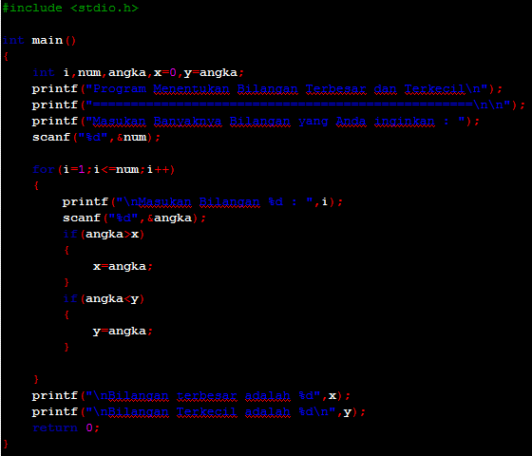

Hasil Program:

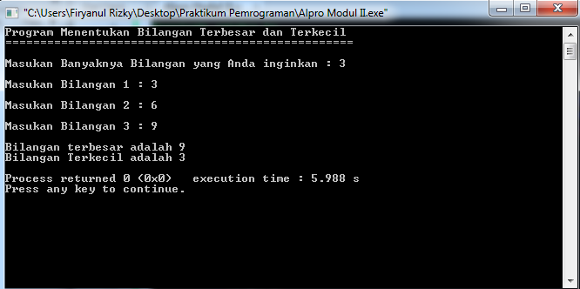

Penjelasan Source Code:

|  |  |
| --- | --- |
| **Syntax** | **Penjelasan** |
| **#include <stdio.h>** | Memasukkan Variable |
| **int main()**  **{** | Fungsi utama source code |
| **int i,num,angka,x=0,y=angka;** | Mendeklarasikan variable x sama dengan 0 artinya menset nilai x menjadi nol dan y sama dengan angka berarti set nilai y dengan variable angka. |
| **printf("Masukan Banyaknya Bilangan yang Anda inginkan : ");**  **scanf("%d",&num);** | Inputan untuk memasukkan jumlah bilangan yang inin diinput . |
| **for(i=1;i<=num;i++)**  **{**  **printf("Masukan Bilangan %d : ",i);**  **scanf("%d",&angka);**  **if(angka>x)**  **{**  **x=angka;**  **}**  **if(angka<y)**  **{**  **y=angka;**  **}**  **}** | Fungsi FOR i sama dengan 1, I kurang dari sama dengan num, kemudian increment. Ini untuk mencetak berapa angka yang ingin dimasukkan kemudian didalam FOR jika ‘angka’ lebih besar dari pada ‘x’ yang diset dengan ‘0’ maka ‘x’ sama dengan ‘angka’, kalau ‘angka’ kurang dari ‘y’ maka ‘y’ sama dengan nilai ‘angka’ |
| **printf("Bilangan terbesar adalah %d\n",x);**  **printf("Bilangan Terkecil adalah %d",y);**  **return 0;**  **}** | Mencetak bilangannya |

Penjelasan Logika:

Jika ingin membuat urutan dalam bilangan maka kita gunakan fungsi IF dan jika ingin membuat banyaknya bilangan yang ingin dicetak gunakan FOR. Maka nanti akan ada pilihan berapa bilangan yang ingin dicetak. Setelah itu masukkan bilangan yang ingin diketahui yang manakah bilangan terbesar dan terkecil dengan fungsi IF tadi. Kemudian cetak bilangannya dengan printf().

**BAB III**

**KESIMPULAN**

Dalam penugasan ini kita telah mengenal fungsi IF ELSE dan Perulangan FOR.

**1. Bentuk umum dari Kondisi dalam source code**

***if(kondisi){…}***

***else{…}***

**2. Bentuk umum dari SWITCH CASE**

***switch(kondisi)***

***{***

***case 1 : statement;***

***break;***

***case 2: statement;***

***break;***

***default:statement;***

***break;***

***}***

**3. Bentuk umum dari FOR:**

***for(inisialisasi;syarat;penambahan){***

***pernyataan;***

***}.***

**4. Bentuk umum dari WHILE:**

***while(syarat)***

***{***

***pernyataan;***

***}***

**4. Bentuk umum DO-WHILE:**

***do{***

***pernyataan***

***}while(syarat).***